|  |  |  |  |  |  |
| --- | --- | --- | --- | --- | --- |
| **Nombre de la práctica** | **Manual de como subir un archivo a Git Gub** | | | **No.** | **02** |
| **Asignatura:** | **Arquitectura de computadoras** | **Carrera:** | **Ing. En sistemas computacionales** | **Duración de la práctica (Hrs)** | **2** |

En este documento aprenderás a subir archivos a git gub

Paso 1

Primero tienes que instalar git para eso te vas a su pagina principal que es GIT GUB.COM. ya adentro escojas una versión adecuada a tu ordenador esperas a que se instale y después vas a ejecutarlo , vas a dar siguiente e instalarlo.

Ya que esta instalado vas a dar clic izquierdo en el escritorio y darás clic en la opción GIT BASH HERE

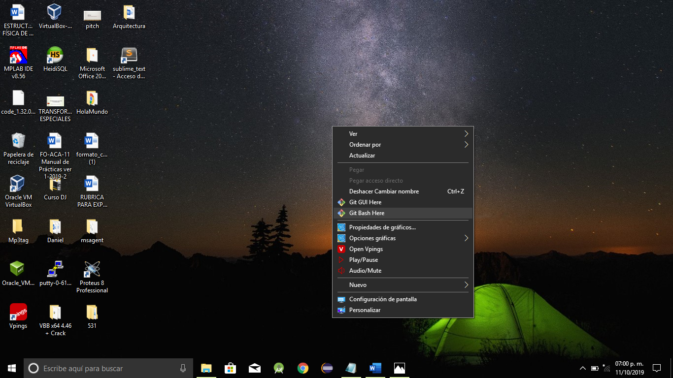

Te abrirá un consola donde estaremos trabajando, para esto tienes que saber los comando básicos que se utilizan en git gub

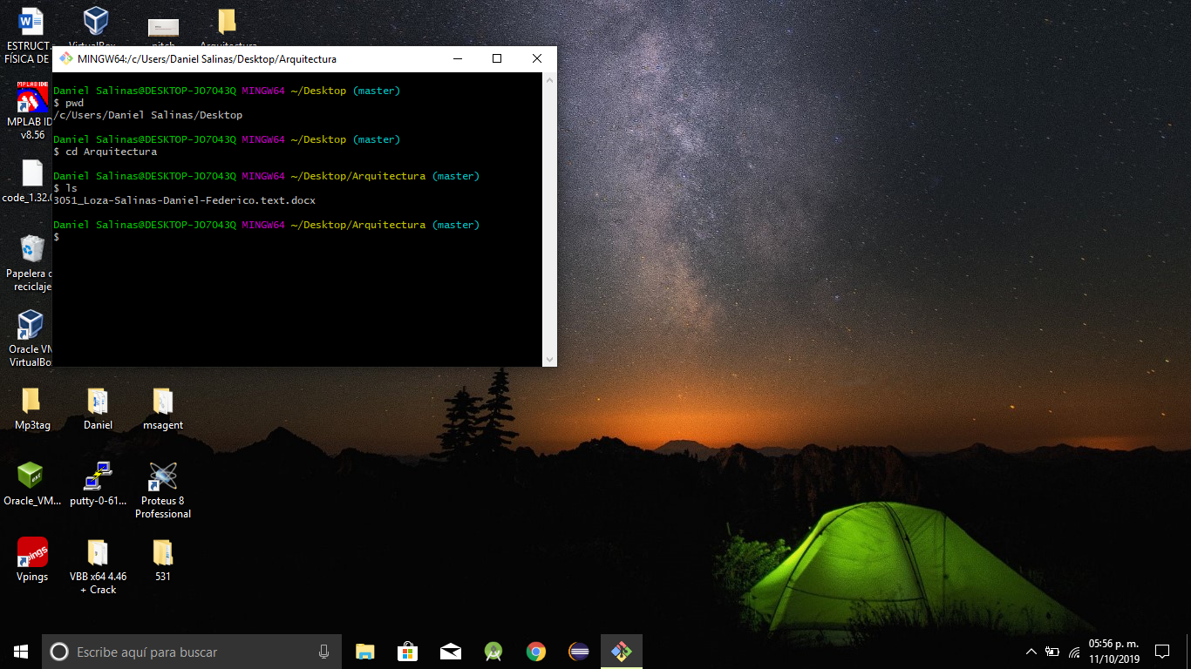

Escribimos el comando pwd para saber donde estamos ubicados en mi caso estamos en el escritorio entonces escribimos el comando cd y la carpeta a donde queremos acceder y entramos, despues solo damos un comando ls para saber que archivos contiene esa carpeta , en mi caso tengo el archivo que el profesor encargo en su clase

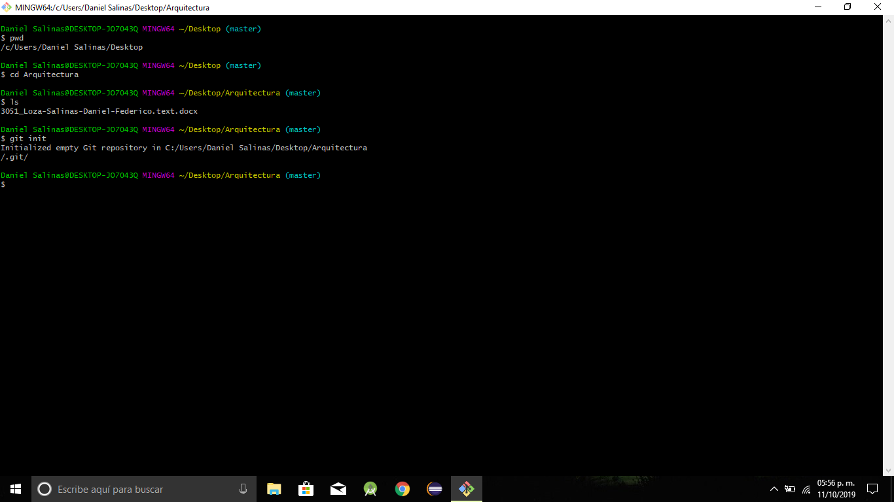

Despues escribimos el comando git init para inicializar el git

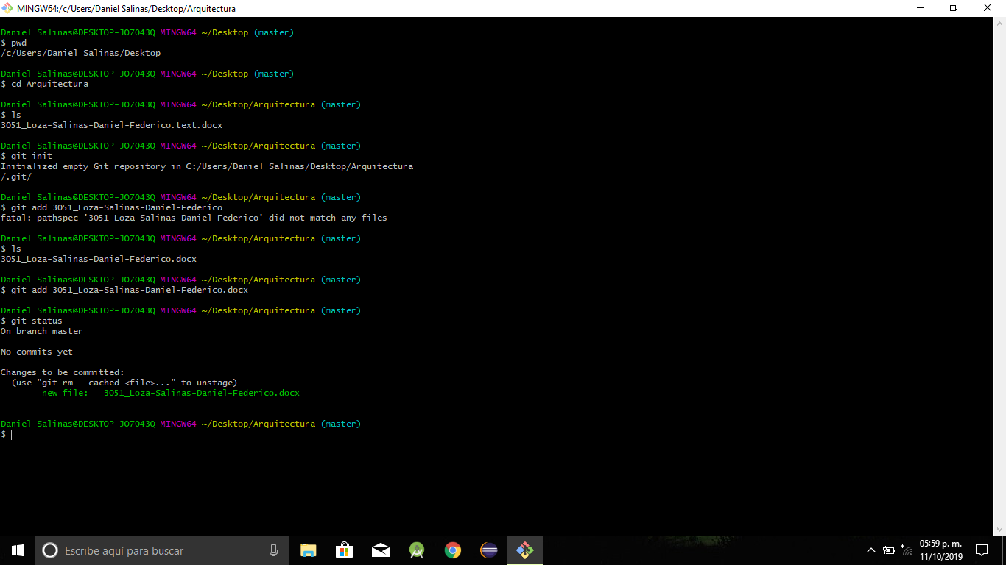despues lo que hicimos fue escribir el comando git add y el nombre del archivo que queremos trabajar le damos enter y lo a cargado despues escribimos el comando git status que sirve para ver el estado en que estamos

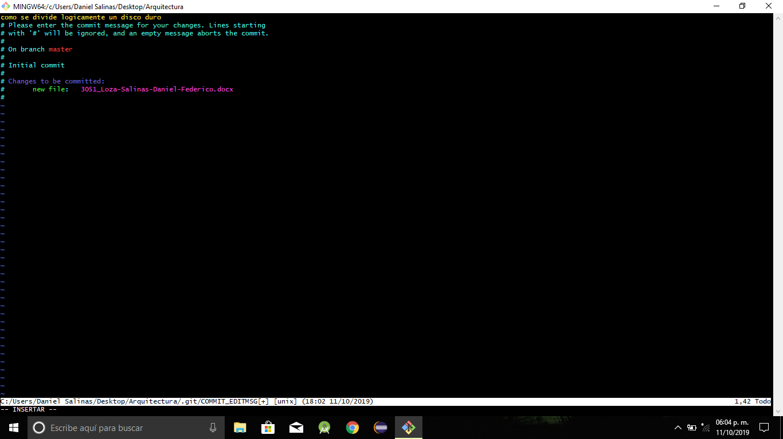despues damos un git commit que sirve para hacer un fotoshop y de nuestro archivo para esto nos pedirá un nombre de usuario y también un correo electrónico despues nos desplegara a este editor de texto para saber mas sobre nuestro proyecto

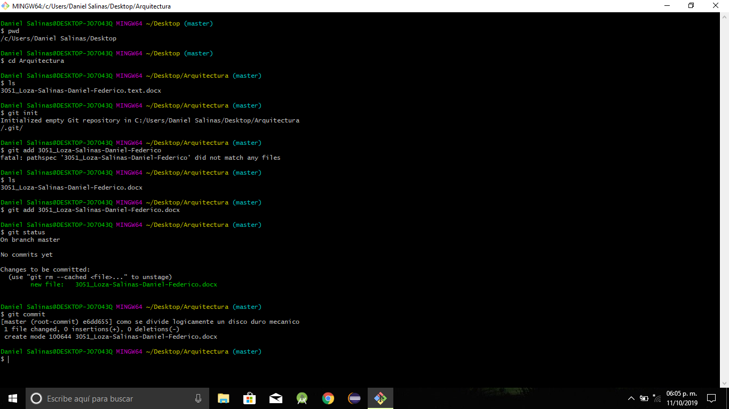

Para empezare a escribir tienes que presionar la letra “i” para insertar el texto, despues para terminar pulsas ESC y escribes “:wq” para salir

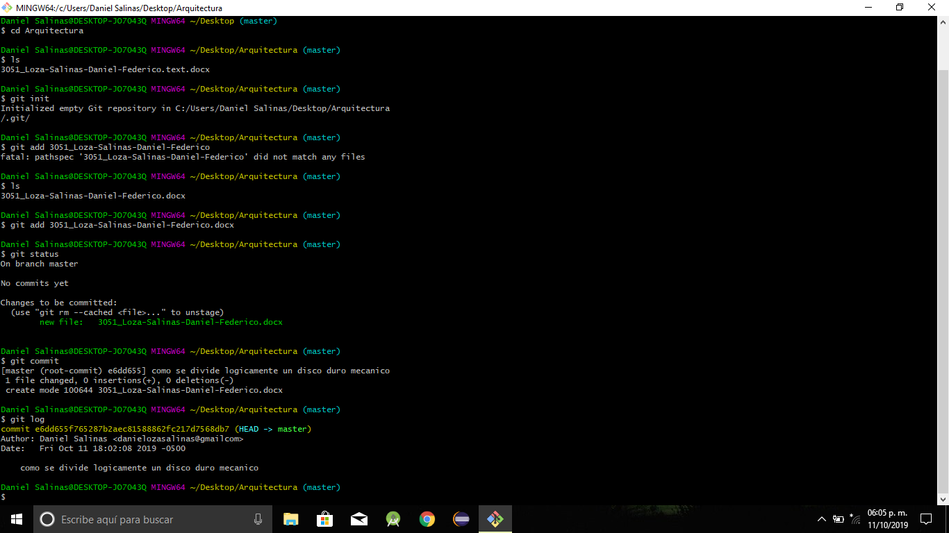

Despues solo escribimos el comando git log para ver los commits que hicimos en este caso solo subimos uno y nos muestra su ubicación la hora , el dia , también el usuario , todo para saber cuando se hizo y por quien

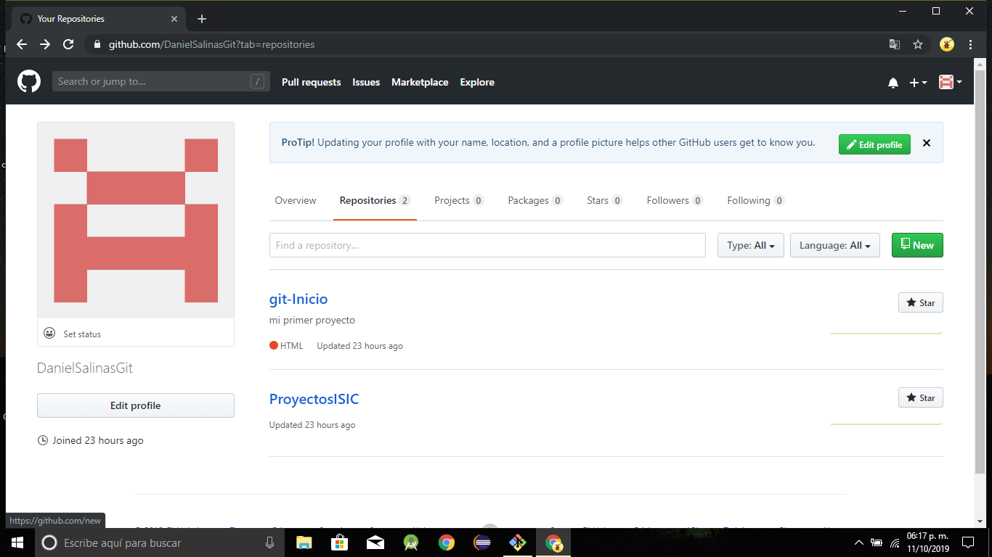

Despues iniciamos sesión en git hub y nos vamos al apartado donde esta los repositorios y damos clic en el botón verde “new ”

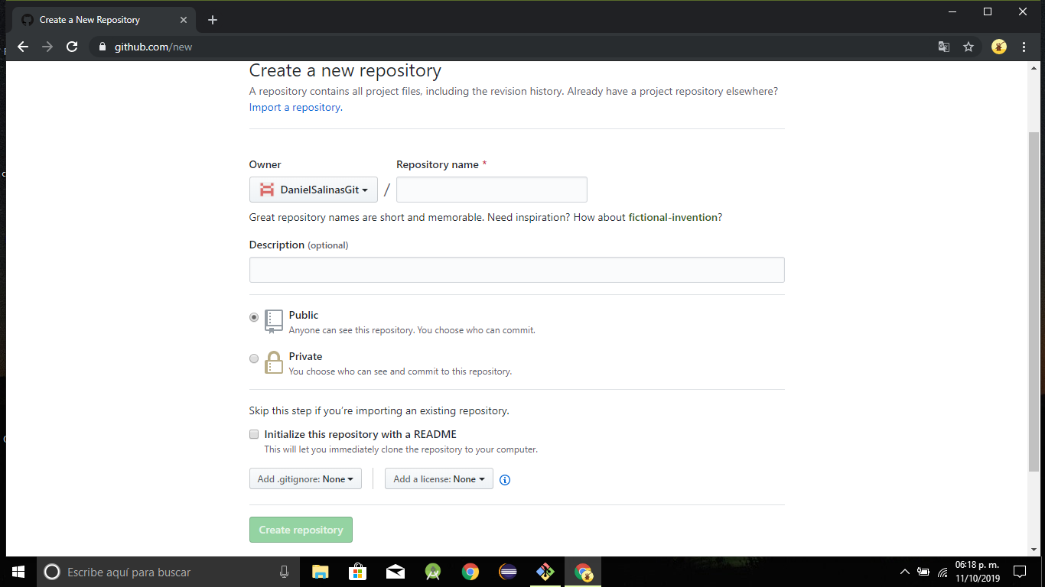

Nos aparece la siguiente pantalla donde pondremos el nombre de nuestro archivo, tambien alguna descripción y si lo quieres publico o privado , ya personalizado le damos clic al botón verde crear repositorios

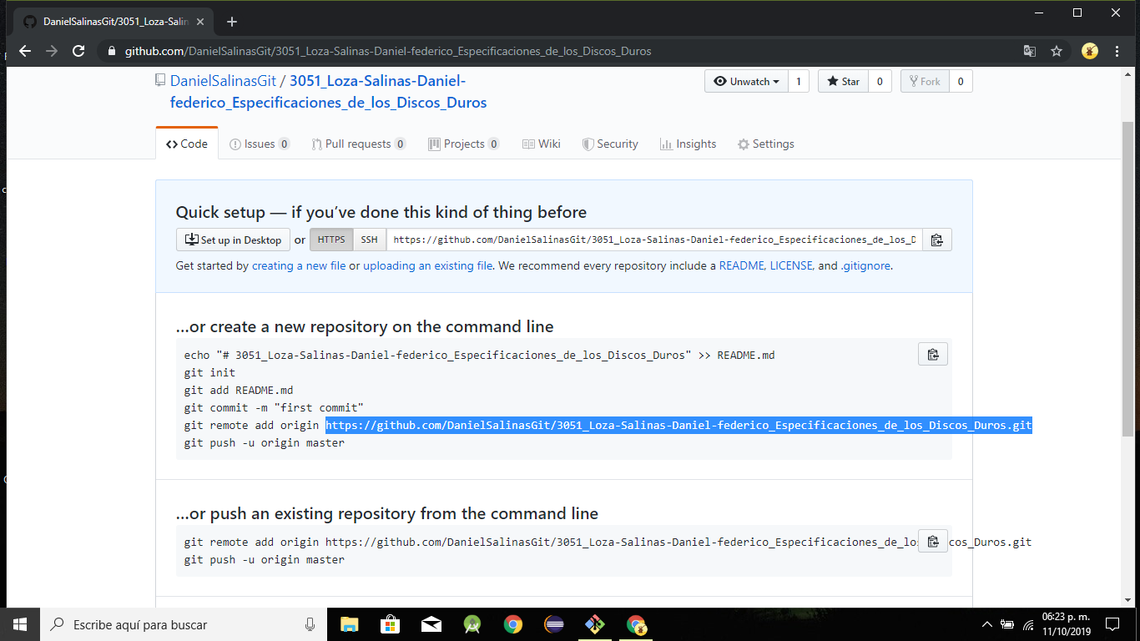

Nos manda a esta otra pagina donde nos crea la url donde la tendremos que copiar para despues pegarla en el git bash

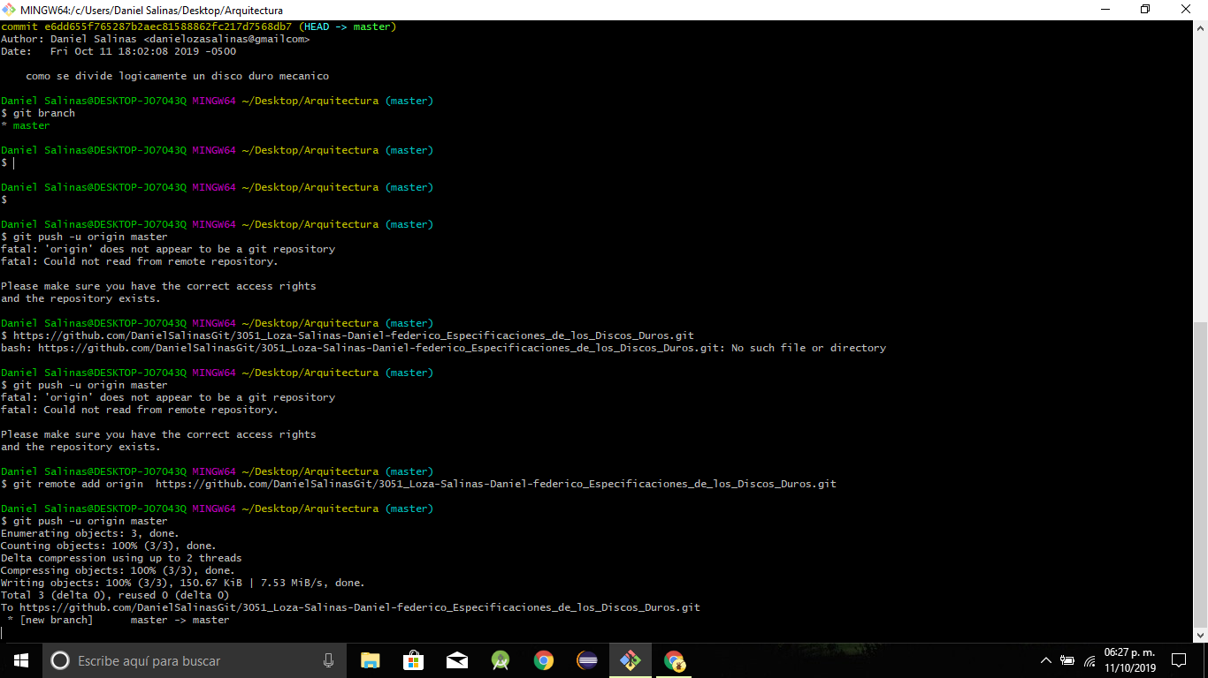

Ya que la pegamos damos enter y nos va aparecer una información donde nos dice que ya se a completado , ya esta guardado todo

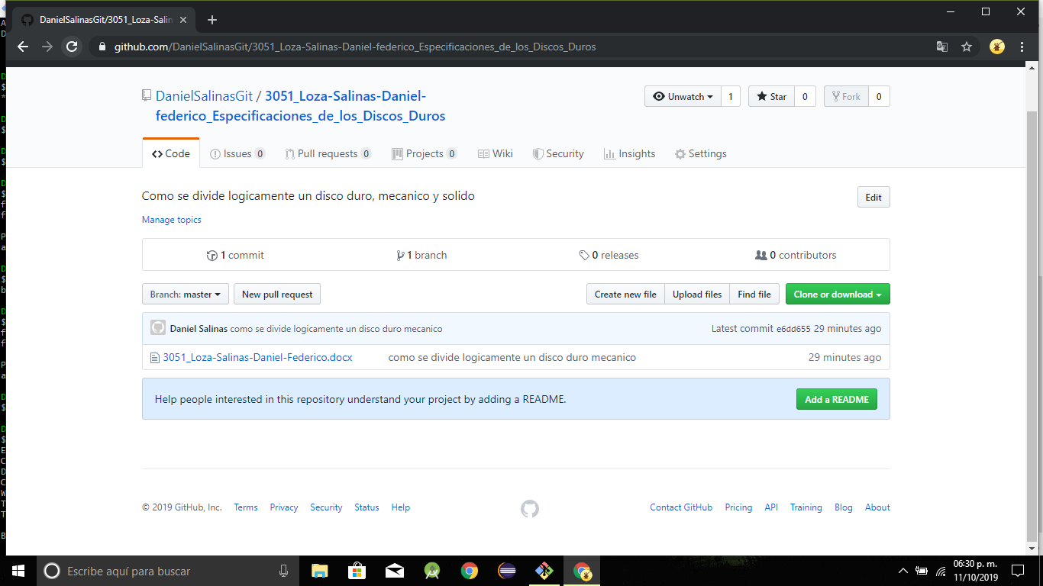

Y aquí en esta pantalla vemos que ya se ha subido el archivo a el repositorio git hub ya solo queda dar clic en el botón verde ”clone for downloand” para compartir